
SISTEMAS OPERATIVOS
Simulador de planificación de CPU utilizando el algoritmo FCFS

Karla Angelina Ponzon Bernier
Rafael Elias Cabana Campo
Samuel David Polo Montenegro
Diara Ángel Mosquera Perea

Universidad Cooperativa de Colombia
Facultad de Ingeniería
Programa Ingeniería Software
Santa Marta
2026
Introducción
Los sistemas operativos son clave para administrar los recursos de una computadora, asegurando que los programas funcionen bien y que el procesador se use de forma óptima. Dentro de esto, cómo se decide qué programa se ejecuta primero es súper importante, ya que determina el orden en que las tareas usan la CPU.
Este proyecto consiste en armar un simulador con el que puedas jugar para entender el algoritmo FCFS (el primero que llega, primero que se atiende), hecho en Python y usando Tkinter para que se vea bien. Podrás agregar tareas cuando quieras, ver cómo se ejecutan una tras otra y checar cómo afecta al rendimiento general.
La idea de este trabajo es mostrar de forma sencilla cómo funciona la organización de tareas en un sistema operativo. Así, será más fácil entender cómo trabaja la CPU y cómo se manejan todos los recursos de la computadora.

Planteamiento del problema
En los sistemas operativos modernos es necesario administrar múltiples procesos que compiten constantemente por el uso del procesador. La planificación incorrecta de dichos procesos puede generar tiempos de espera elevados, bajo rendimiento y uso ineficiente de los recursos del sistema.
Muchos estudiantes presentan dificultades para comprender cómo funciona internamente la planificación de procesos debido a que normalmente se estudia únicamente desde la teoría. Por esta razón, surge la necesidad de desarrollar una herramienta visual e interactiva que permita simular el comportamiento de un algoritmo de planificación de CPU.
A partir de esta problemática, se propone el desarrollo de un simulador basado en el algoritmo FCFS que permita observar el orden de ejecución de los procesos, los tiempos de espera, el tiempo de retorno y la administración del recurso CPU.

Justificación
El desarrollo de este proyecto permite aplicar conceptos fundamentales relacionados con los sistemas operativos, especialmente en el área de planificación de procesos y administración de recursos.
La implementación de una simulación interactiva facilita la comprensión del funcionamiento interno de la CPU y permite analizar el comportamiento del sistema operativo frente a diferentes procesos.
Además, el proyecto fortalece habilidades relacionadas con:
- Programación en Python.
- Desarrollo de interfaces gráficas.
- Simulación de algoritmos.
- Gestión de procesos.
- Trabajo colaborativo mediante GitHub.
- Interpretación del rendimiento del sistema.
La herramienta desarrollada también posee un enfoque educativo, ya que permite representar visualmente conceptos teóricos vistos en la asignatura.

Objetivos

Objetivo General
Desarrollar un simulador interactivo del algoritmo de planificación FCFS que permita representar la administración de procesos y el uso de la CPU en un sistema operativo.

Objetivos Específicos
- Implementar el algoritmo FCFS utilizando Python.
- Diseñar una interfaz gráfica interactiva utilizando Tkinter.
- Simular el comportamiento de procesos dentro del sistema.
- Analizar tiempos de espera y retorno.
- Representar visualmente el funcionamiento de la CPU.
- Aplicar conceptos relacionados con sistemas operativos y planificación de procesos.

Marco Teórico

Sistemas Operativos
Un sistema operativo es el software encargado de administrar los recursos de hardware y software de un computador. Entre sus funciones principales se encuentran la gestión de memoria, administración de procesos, control de dispositivos y manejo de archivos.

Procesos
Un proceso es un programa en ejecución que utiliza recursos del sistema operativo. Cada proceso puede encontrarse en diferentes estados como:
- Nuevo
- Listo
- Ejecutando
- Finalizado
CPU
La CPU (Unidad Central de Procesamiento) es el componente encargado de ejecutar instrucciones y procesar la información del sistema.

Planificación de Procesos
La planificación de procesos consiste en determinar qué proceso utilizará la CPU y en qué momento.

Algoritmo FCFS
FCFS (First Come, First Served) es uno de los algoritmos más simples de planificación. Su funcionamiento se basa en ejecutar los procesos según el orden de llegada.
Características principales:
- No es expulsivo.
- Respeta el orden de llegada.
- Es sencillo de implementar.
- Utiliza una cola FIFO.

Desarrollo del proyecto

El proyecto fue desarrollado utilizando Python como lenguaje principal y Tkinter para la interfaz gráfica.
El sistema permite:
- Registrar procesos.
- Asignar tiempo CPU.
- Asignar tiempo de llegada.
- Visualizar la cola de procesos.
- Simular la ejecución paso a paso.
- Mostrar métricas de rendimiento.

Estructura del Sistema
El programa se divide en:
- Clase Proceso.
- Interfaz gráfica.
- Simulación FCFS.
- Sistema de métricas.
- Gestión de eventos.
Clase proceso
La clase Proceso representa cada proceso dentro del sistema.
Atributos principales:
Atributo | Función
Nombre | Identificador del proceso
Tiempo_cpu | Tiempo requerido por la CPU
Llegada | Momento en que entra al sistema
Restante | Tiempo restante de ejecución
Estado | Estado actual del proceso

Capturas del código
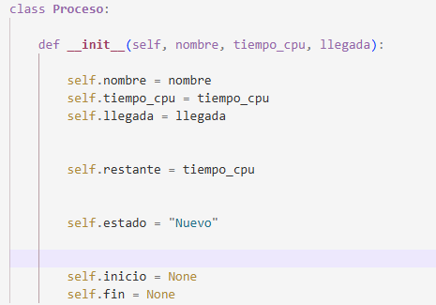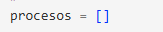
Fig1. Clase proceso
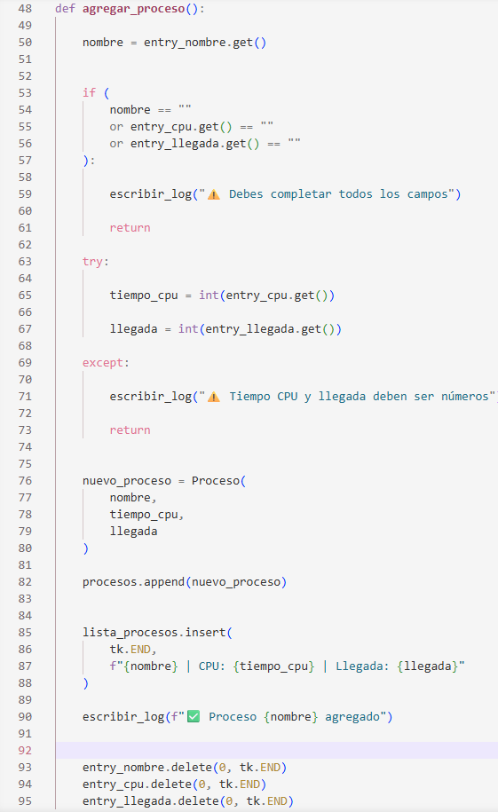
Fig2. Agregar proceso
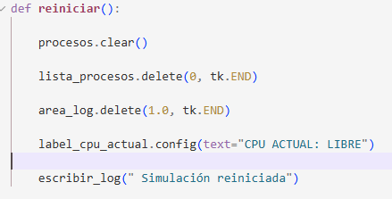
Fig3. Reiniciar todo
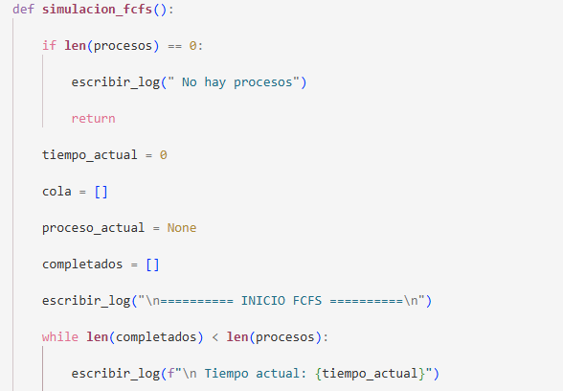
Fig4. Simulación FCFS
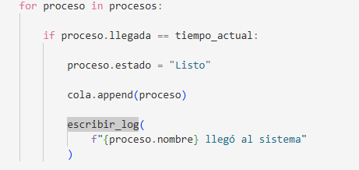
Fig5. Llegada de procesos
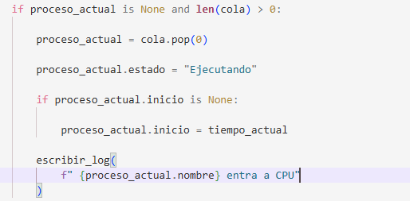
Fig6. Toma de procesos
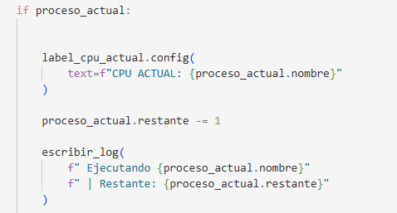
Fig7. Ejecutar proceso
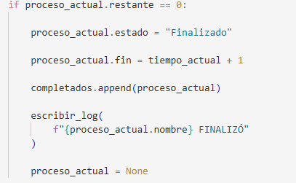
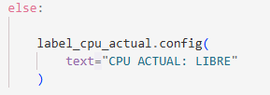
Fig8. Finalización
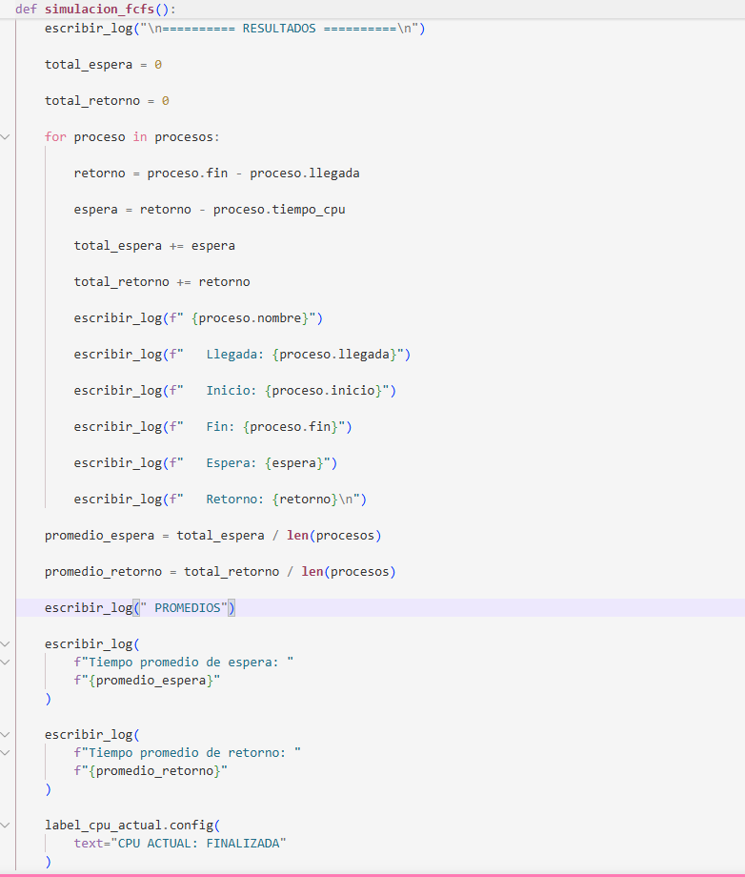
Fig9. Resultados finales
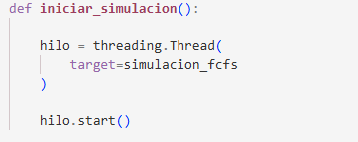
Fig10. Hilo para evitar bloqueos
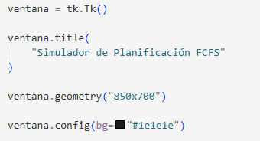
Fig11. Interfaz grafica
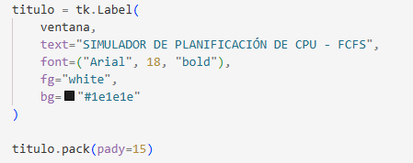
Fig12. Titulo
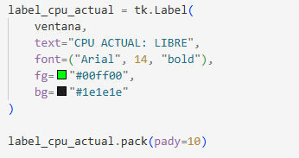
Fig13. CPU actual
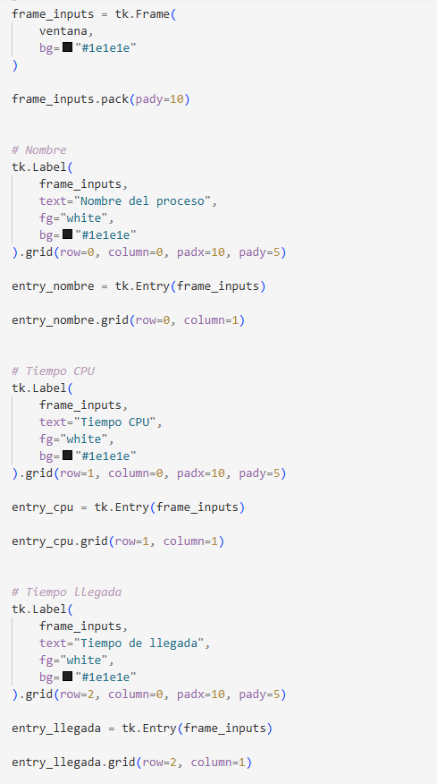
Fig14. Frame inputs
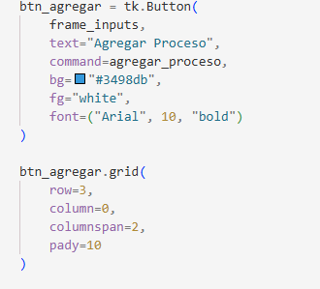
Fig15. Botón agregar
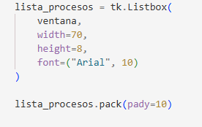
Fig14. Lista de procesos
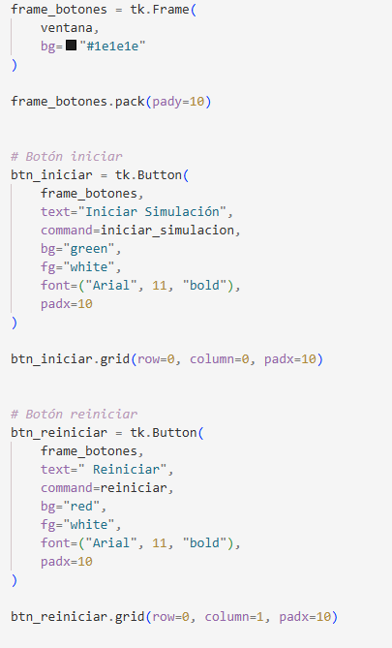
Fig15. Frame botones
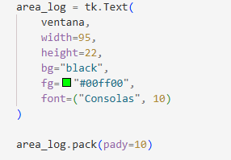
Fig16. Area de logs
Fig17. Ejecutar ventana

Interfaz Grafica
La interfaz fue desarrollada con Tkinter y permite al usuario interactuar con el simulador.
Elementos principales:
- Registro de procesos.
- Visualización de CPU actual.
- Cola de procesos.
- Logs de simulación.
- Botones de control.
Simulación
La simulación funciona utilizando una variable de tiempo que avanza paso a paso.
Durante cada ciclo:
- Llegan nuevos procesos.
- Los procesos entran a la cola.
- La CPU selecciona el primero.
- El proceso consume tiempo CPU.
- El proceso finaliza.

Explicación del funcionamiento
El usuario registra los procesos ingresando:
- Nombre del proceso.
- Tiempo CPU.
- Tiempo de llegada.
Posteriormente, al iniciar la simulación, el sistema ejecuta los procesos según el algoritmo FCFS.
Ejemplo:
Proceso | Tiempo cpu | Llegada
P1 | 4 | 0
P2 | 3 | 2
P3 | 2 | 4

Funcionamiento:
- P1 entra primero y utiliza la CPU.
- P2 espera en la cola.
- P3 llega posteriormente.
- Los procesos se ejecutan respetando el orden de llegada.
Tecnologías utilizadas
Tecnología | Función
Python | Desarrollo del sistema
Tkinter | Interfaz grafica
Github | Gestión colaborativa
Vs code | Entorno de desarrollo

Gestión del proyecto
El proyecto fue gestionado mediante GitHub, permitiendo almacenar el código fuente, las evidencias y la documentación.
La utilización del repositorio permitió:
- Trazabilidad de cambios.
- Control de versiones.
- Colaboración entre integrantes.
- Organización del proyecto.
Distribución de roles
Integrante | Rol
Diara Mosquera | Desarrollo de interfaz grafica
Rafael Cabana | Implementación del algoritmo FCFS
Karla Ponzón | Documenatcion y análisis
Samuel Polo | Evidencias y pruebas

Resultados

El simulador permitió representar correctamente el funcionamiento del algoritmo FCFS.
El sistema mostró:
- Procesos en ejecución.
- Cola de espera.
- Tiempos de espera.
- Tiempos de retorno.
- Estados de procesos.
Además, la interfaz gráfica facilitó la interpretación visual del comportamiento de la CPU.

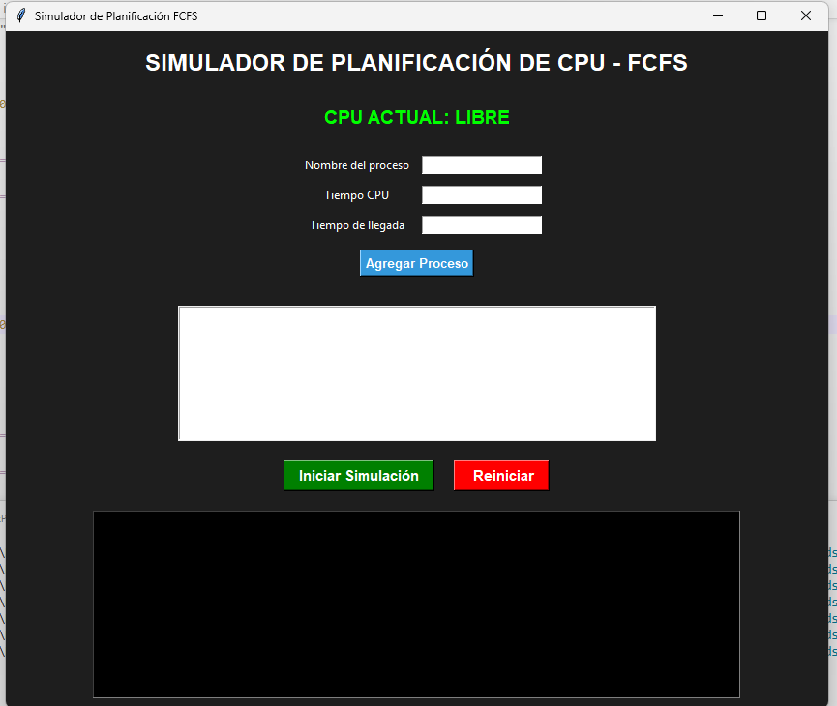
Fig18. Simulador de CPU-FCFS
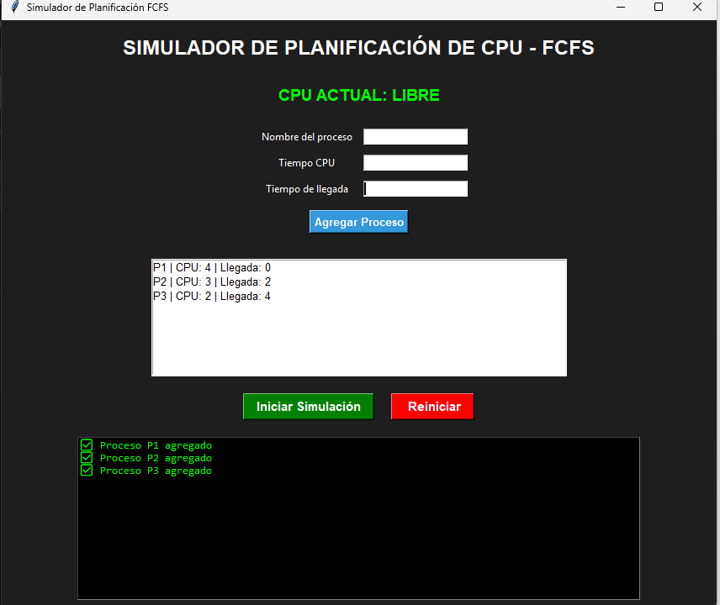
Fig19. Registro de procesos, tiempo CPU, tiempo0 de llegada
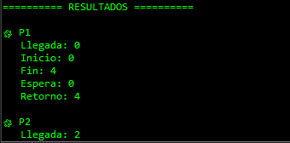
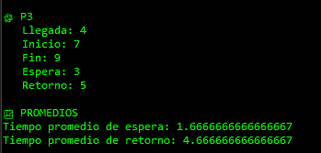
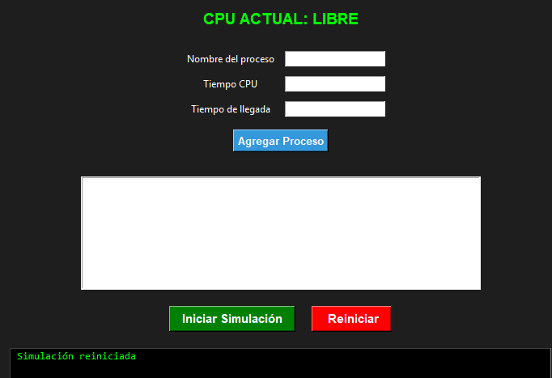
Conclusiones

El desarrollo del simulador de planificación de CPU utilizando el algoritmo FCFS permitió comprender de manera práctica el funcionamiento interno de los sistemas operativos en la administración de procesos y recursos computacionales. A través de la implementación realizada en Python con interfaz gráfica en Tkinter, fue posible representar visualmente cómo los procesos ingresan al sistema, esperan en cola, utilizan la CPU y finalizan su ejecución respetando el orden de llegada. El proyecto facilitó el análisis de conceptos fundamentales como tiempo de espera, tiempo de retorno, estados de procesos y planificación de CPU, permitiendo interpretar el comportamiento del sistema operativo frente a diferentes cargas de trabajo. Además, la simulación interactiva mejoró la comprensión de la relación existente entre los procesos y la administración eficiente de los recursos del sistema. Durante el desarrollo también se fortalecieron habilidades relacionadas con programación, diseño de interfaces gráficas, organización de proyectos y trabajo colaborativo mediante herramientas de control de versiones como GitHub. Finalmente, se concluye que la implementación de simulaciones interactivas representa una estrategia efectiva para el aprendizaje de conceptos complejos de sistemas operativos, ya que permite transformar la teoría en una experiencia visual, dinámica y fácil de interpretar.

